Отчет
о проведенных мероприятиях, посвященных Дню солидарности в борьбе с терроризмом
МБОУ «СОШ пос. Новый»
№ п/п | Дата и место проведения мероприятия | Наименование, формат мероприятия | Участники охват (кол-во) | Фотоматериалы, скриншоты, ссылки
1 | 04.09.2023 | "Это забыть нельзя…!"  Единые общешкольные линейки, минута молчания, приуроченные ко Дню солидарности в борьбе с терроризмом | 401 | https://vk.com/wall-216988757_229  https://vk.com/wall-216988757_232
2 | 04.09.2023 | Всероссийская акция «Капля жизни» | 250 | https://vk.com/wall-216988757_231
3 | 15.09.2023 | Урок нравственности «Человек среди людей/ Чын кеше булу серлэре» с приглашением представителей религиозных и общественных организаций | 2А | Нет фотографий.
4 | 1.09 -29.09.2023 | Книжная выставка в библиотеках образовательных учреждений «Памяти жертв Беслана» | 15 | Руководитель кружка «Музейное дело»  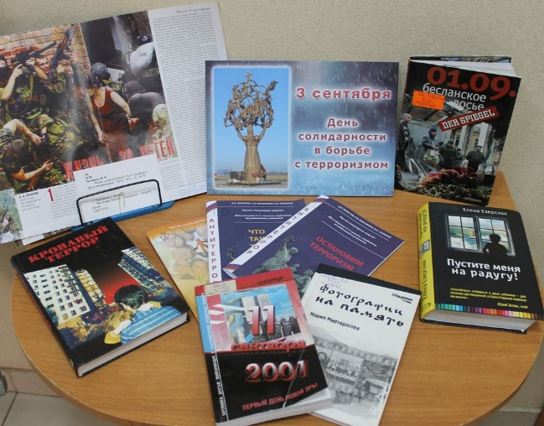  https://edu.tatar.ru/tukaj/novyj/sch/main-news
5 | 15.09.2023 | Проведение инструктажей с обучающимися «Действия при угрозе теракта», «Заведомо ложное сообщение об акте терроризма» | 401 | Инструктажи проведены
6 | 16.09.2023 | Проведение в общеобразовательных учреждениях учебных тренировок согласно алгоритму действий в условиях чрезвычайных ситуаций, в том числе террористического акта | 401 | 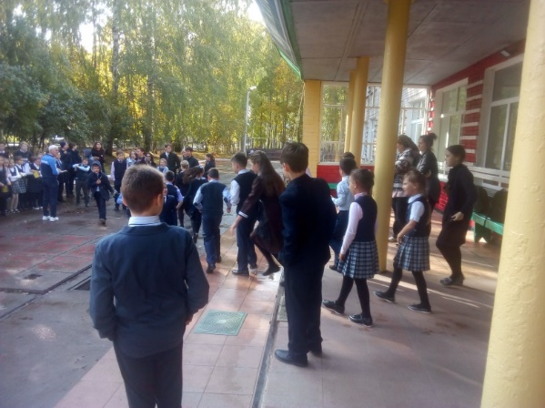
7 | 14.09.2023 | Проведение родительских собраний с включением вопроса профилактики асоциальных явлений среди школьников, в том числе о деструктивных молодежных формированиях. | 197 | 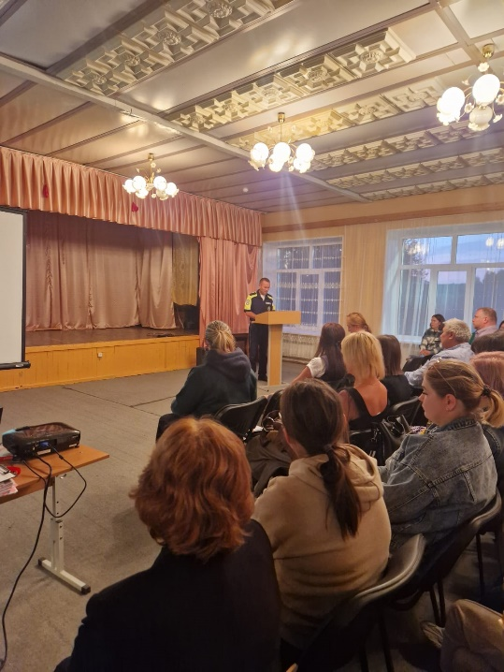  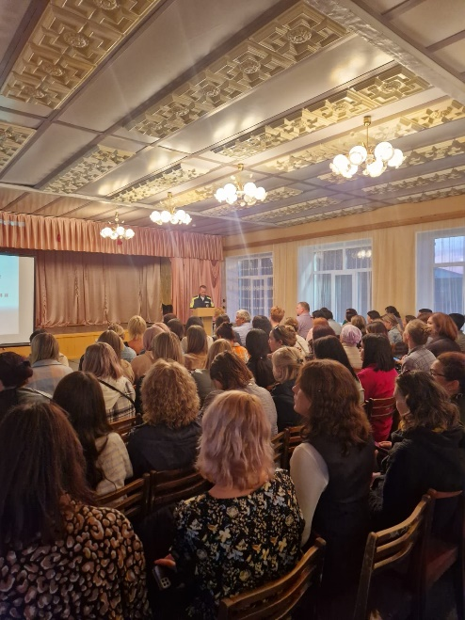  https://edu.tatar.ru/tukaj/novyj/sch/main-news
8 | 20.09 - 30.09.23 | Муниципальный конкурс антитеррористического контента «Террору-нет!» | 15 | Участие принимаем, видеоролик отправили
9 | В течение месяца | Размещение информации о проведении мероприятий, приуроченных ко Дню солидарности в борьбе с терроризмом на школьном сайте, в социальных сетях |  | https://vk.com/wall-216988757_240

ЗДВР Хайдарова З.С.

